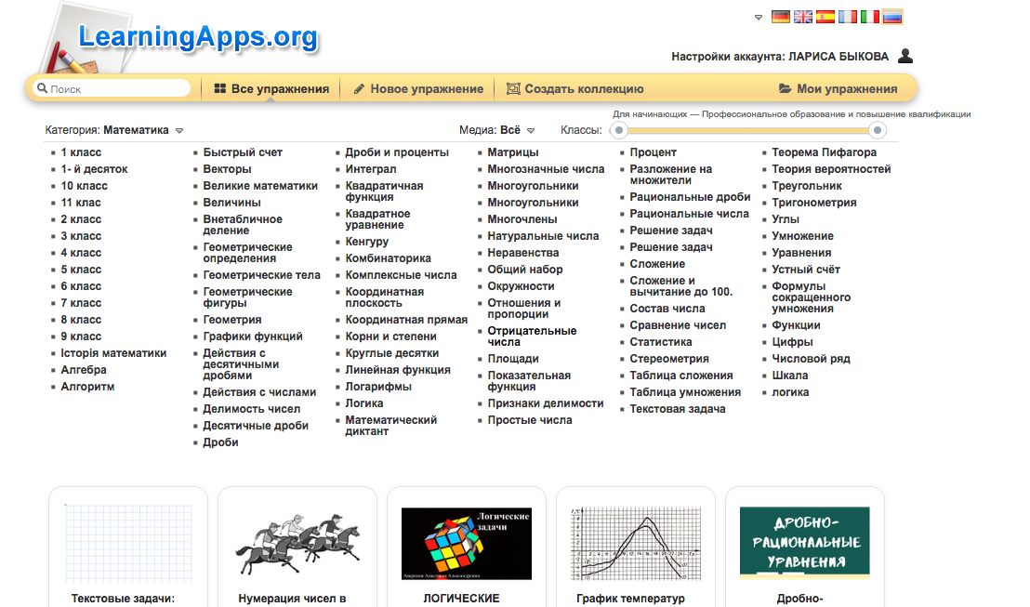
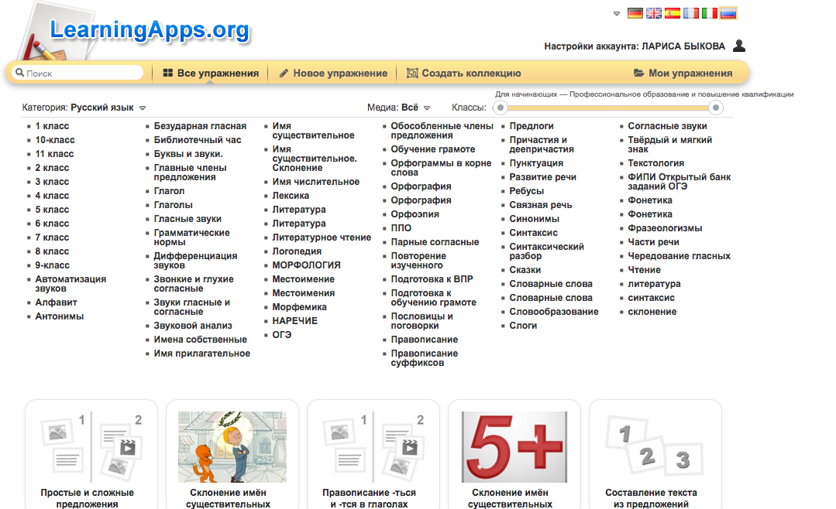

LearningApps.org является приложением Web 2.0 для поддержки обучения и процесса преподавания с помощью интерактивных модулей. Существующие модули могут быть непосредственно включены в содержание обучения, а также их можно изменять или создавать в оперативном режиме. Целью является также собрание интерактивных блоков и возможность сделать их общедоступным. Такие блоки (так называемые приложения или упражнения) не включены по этой причине ни в какие программы или конкретные сценарии. Они имеют свою ценность, а именно Интерактивность. На сайте http: //learningapps.org/ собраны уже готовые упражнения по конкретным темам по различным школьным предметам. А главное то, что учитель может изменять сам эти упражнения или делать подобные. Упражнения представлены в разных формах:
- Викторины с открытым ответом, викторины с выбором ответа;
- Задания на сопоставление, правителя и портрета, правителя и события;
- Задание заполнить пропуски в тексте;
- Задания найти на карте;
- Кроссворд;
- Аудио, видео контент.
Все задания сопровождаются картинками и анимациями для наглядности, в случае выбора неправильного ответа, указывается ошибка, можно попробовать выбрать ответ еще раз.
Данный конструктор имеет ряд существенных преимуществ:
- Наглядность, все упражнения сопровождаются интересными и познавательными картинками ;
- Упражнения представлены в разных формах;
- Удобный поиск нужного раздела или темы
- Возможность самостоятельно создавать свои упражнения или делать подобные
- Простота управления и использования.



